第一次实验课作业报告（Python 版本）
实验任务：使用梯度下降法对 100 组数据进行线性拟合。

1. 模型与目标函数
线性模型：y_hat = w * x + b
损失函数：Loss = (1/N) * Σ(y_hat - y)^2，N = 100

2. 参数设置
学习率：0.3
最大迭代次数：50
初始参数：w = 0.5，b = 0.5

3. 最终结果（第 50 次迭代）
w = 3.0962849021
b = 4.4403375023
Loss = 0.0849316241
拟合直线：y = 3.0962849021 * x + 4.4403375023

4. 前 30 次迭代记录（w、b、Loss）
迭代次数 | w | b | Loss
1 | 2.1841750861 | 3.6340267550 | 1.7402065253
2 | 2.6057448922 | 4.3874374564 | 0.1961320304
3 | 2.7204982525 | 4.5635955046 | 0.1041667860
4 | 2.7603251130 | 4.5999769758 | 0.0977463885
5 | 2.7815003867 | 4.6027009868 | 0.0964387684
6 | 2.7976948885 | 4.5975015349 | 0.0955042352
7 | 2.8122431487 | 4.5906119871 | 0.0946582425
8 | 2.8259714519 | 4.5835353346 | 0.0938788745
9 | 2.8390969079 | 4.5766273676 | 0.0931600730
10 | 2.8516881839 | 4.5699659204 | 0.0924970835
11 | 2.8637773025 | 4.5635617325 | 0.0918855696
12 | 2.8753867876 | 4.5574095892 | 0.0913215345
13 | 2.8865362747 | 4.5515007147 | 0.0908012918
14 | 2.8972441370 | 4.5458257673 | 0.0903214416
15 | 2.9075279027 | 4.5403755532 | 0.0898788475
16 | 2.9174043774 | 4.5351411892 | 0.0894706171
17 | 2.9268896939 | 4.5301141306 | 0.0890940822
18 | 2.9359993446 | 4.5252861682 | 0.0887467820
19 | 2.9447482078 | 4.5206494169 | 0.0884264467
20 | 2.9531505726 | 4.5161963040 | 0.0881309827
21 | 2.9612201621 | 4.5119195565 | 0.0878584589
22 | 2.9689701557 | 4.5078121895 | 0.0876070942
23 | 2.9764132111 | 4.5038674945 | 0.0873752458
24 | 2.9835614846 | 4.5000790291 | 0.0871613985
25 | 2.9904266509 | 4.4964406057 | 0.0869641545
26 | 2.9970199226 | 4.4929462820 | 0.0867822249
27 | 3.0033520680 | 4.4895903508 | 0.0866144205
28 | 3.0094334290 | 4.4863673311 | 0.0864596447
29 | 3.0152739379 | 4.4832719590 | 0.0863168858
30 | 3.0208831336 | 4.4802991791 | 0.0861852110

5. 图像结果
图 1：50 次迭代后拟合直线
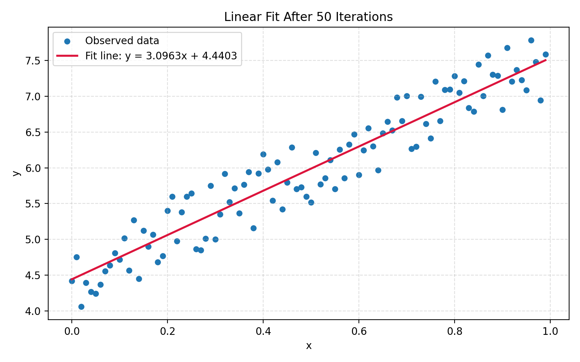
图 2：Loss 随迭代次数变化曲线（50 次）
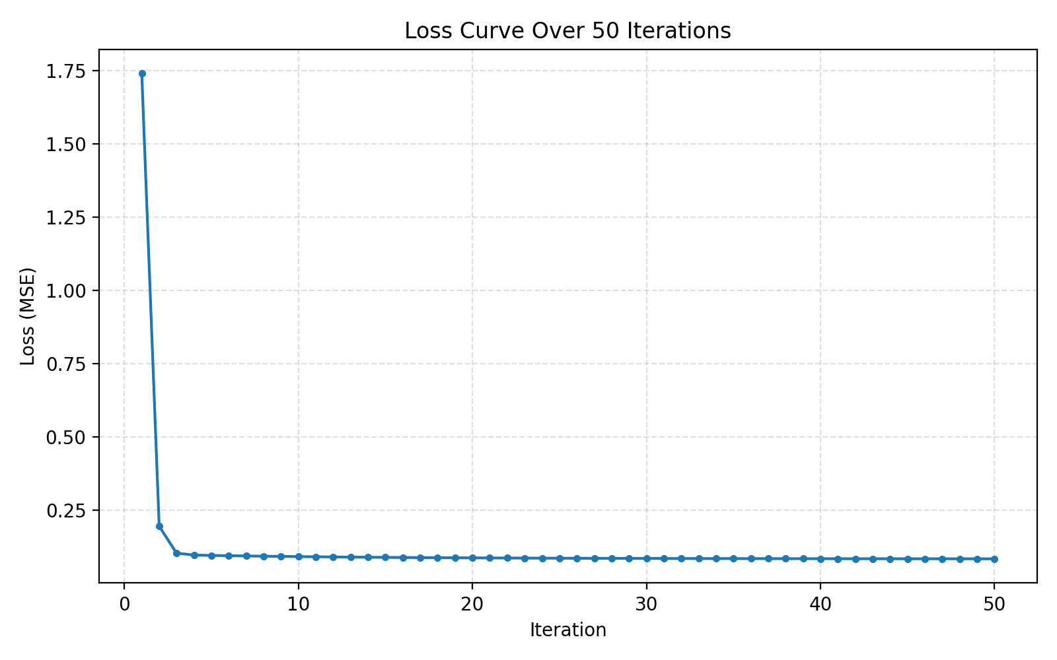

6. 结论
梯度下降在 50 次迭代内稳定收敛，Loss 持续下降，得到可用的线性拟合结果。

